pipModul Simulasi Mavlink

1. Tujuan

Mampu menerbangkan quad-copter secara automonomous menggunakan simulasi dengan Bahasa pemrograman Python yang terintergrasi dengan protocol MAVLink

1. Alat
2. PC/Laptop
3. Mission Planner versi Terbaru (Link Download : <https://ardupilot.org/planner/docs/mission-planner-installation.html>)
4. Program Python 3.6.0 (Link Download: <https://www.python.org/downloads/release/python-360/>)
5. Text Editor sesuai pilihan (Direkomendasikan Visual Studio Code)
6. Instalasi
7. Python 3.6.0

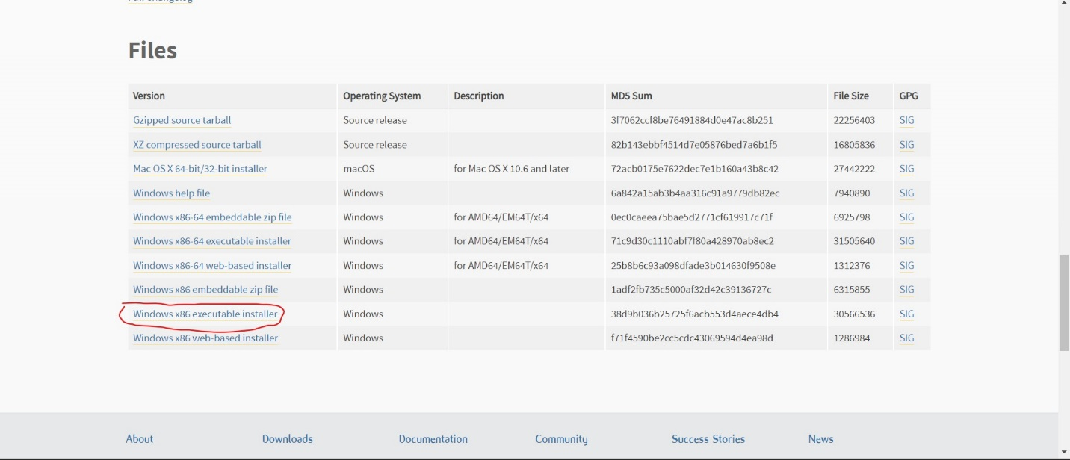

**Sesuaikan dengan OS yang dipakai (Windows/MacOS), pilih Installer**

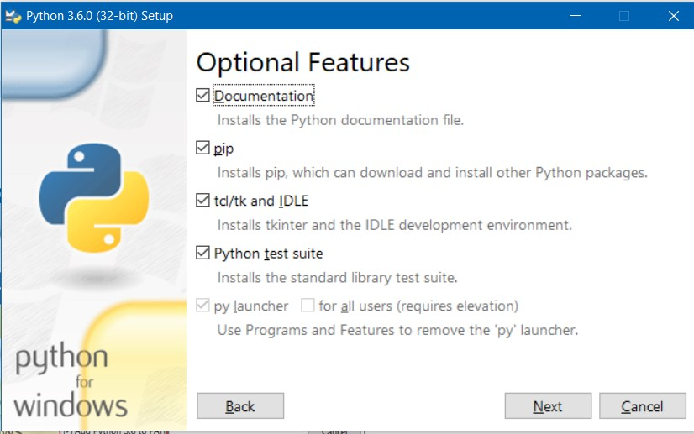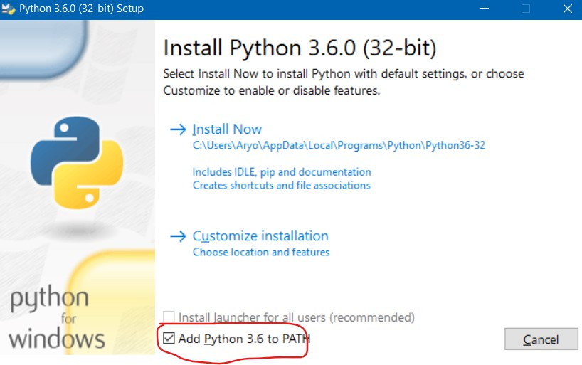

Setelah centang add python, klik Customize Installation. Ketik Next lalu Install, tunggu hingga instalasi selesai

1. Package
2. Pip
3. Buka *Command Prompt* (CMD)
4. Ketik: *pip -V*



1. Ketik: *python -m pip install –upgrade pip*

Untuk mengupgrade versi pip.

1. DroneKit
2. Buka Command Prompt
3. Ketik: *pip install dronekit*
4. Dronekit-SITL
5. Buka *Command Prompt*
6. Ketik: *pip install dronekit-sitl*
7. MAVproxy
8. Buka *Command Prompt*
9. Ketik: *pip install mavproxy*
10. Pembuatan Simulasi
11. Pemanggilan Wahana Virtual

Dronekit-SITL berfungsi untuk mereplikasi wahana secara virtual untuk kepentingan uji coba. Cara menggunakannya:

1. Buka *Command Prompt*
2. Ketik: *dronekit-sitl copter-3.3 --home=-6.9754773, 107.6301974,15,180*

Command diatas akan menginisiasi pembuatan wahana virtual dengan jenis copter, pada koordinat 6.5833,107.37491, ketinggian 0, dan menghadap 180° dari utara.

1. Inisiasi MAVproxy

Setelah Dronekit-SITL berjalan, alamat uutk bisa terhubung berkomunikasi akan di inisialisasi. Contohnya, 127.0.0.1:57600. Saat melakukan simulasi menggunakan program. Diperlukan *GUI*  untuk mengetahui sikap wahana. Sehingga koneksi yang ada harus bisa tersambung dengan Python (Sebagai program) dan Mission Planner (sebagai GUI)

MAVproxy berguna untuk membagi alamat yang dikeluarkan oleh Dronekit-SITL menjadi beberapa alamat yang dapat digunakan oleh Python dan Mission Planner secara bersamaan. Cara menggunakannya:

1. Buka *Command Prompt*
2. Ketik: *mavproxy.py --master tcp:127.0.0.1:5760 --sitl 127.0.0.1:5760 --out 127.0.0.1:14550 --out 127.0.0.1:14551*
3. Command di atas akan membagi koneksi pada master ke 2 output yang dicantumkan, Mission Planner dan program Python dapat melakukan koneksi pada 2 output tersebut
4. Pemrograman perintah pada Python

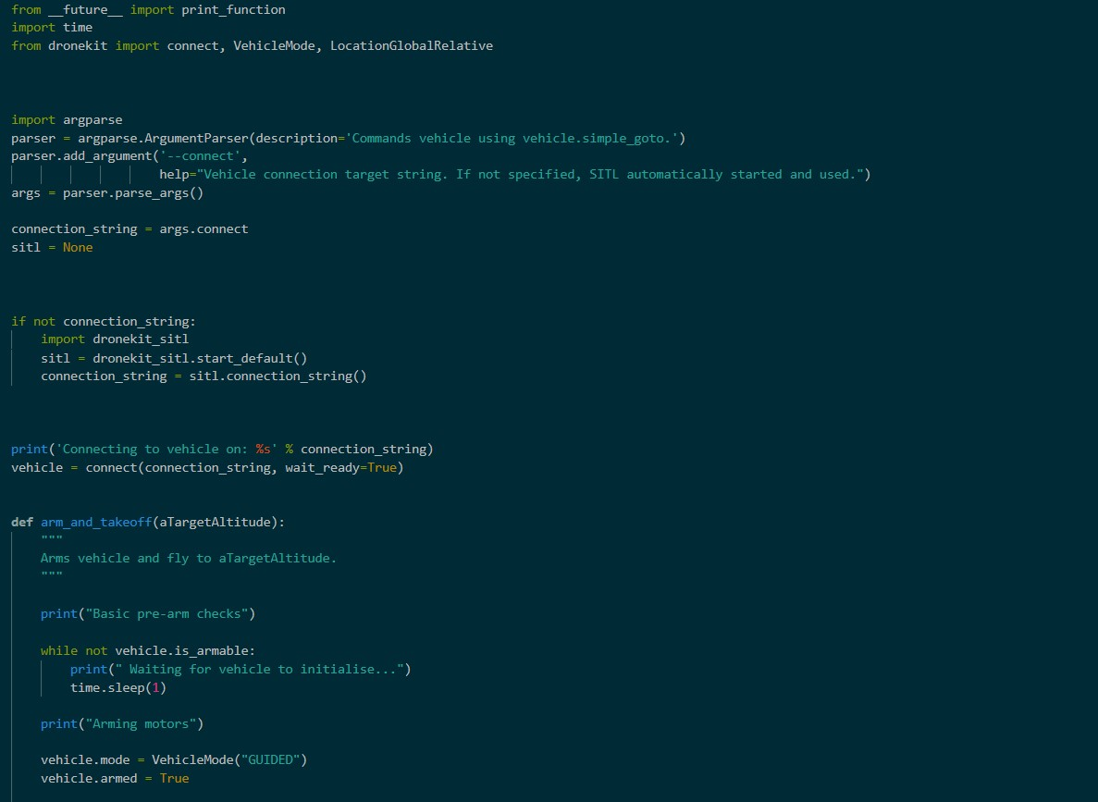

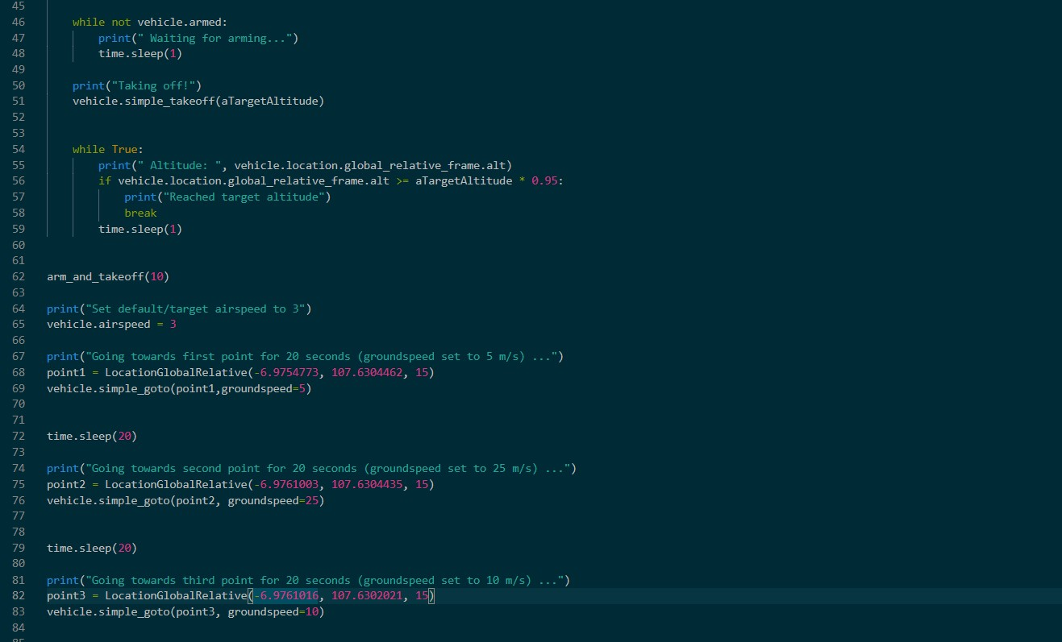

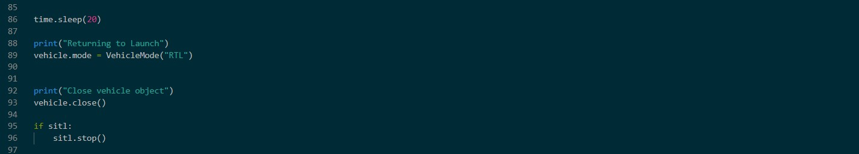

1. Mission Planner
2. Buka Mission Planner
3. Connect dengan mode UDP

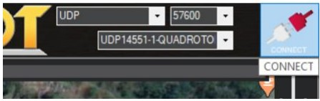

1. Connect ke port yang telah di inisiasi MAVproxy (disesuaikan)

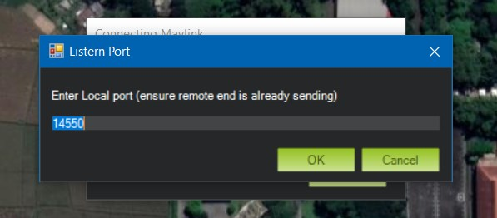

1. Jalankan Codingan
2. Buka *Command Prompt*
3. Buka Direktori codingan Python yang telah dibuat (Contoh*: cd C:\Users\Aryo\OneDrive\Documents\Barang-Barang Magang\progress coding)*
4. Ketik: *python (nama file).py –-connect udp:127.0.0.1:14550*

*Port sesuaikan yang telah di inisiasi di MAVproxy

*Port koneksi Mission planner dan program harus berbeda

1. Wahana akan bergerak sesuai perintah program

